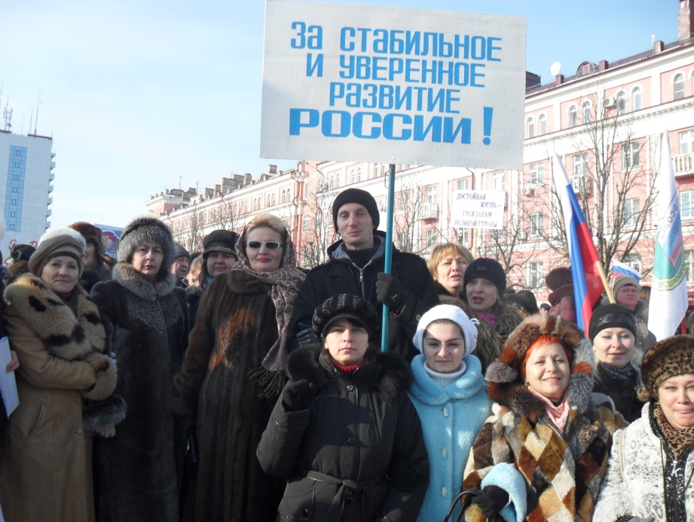

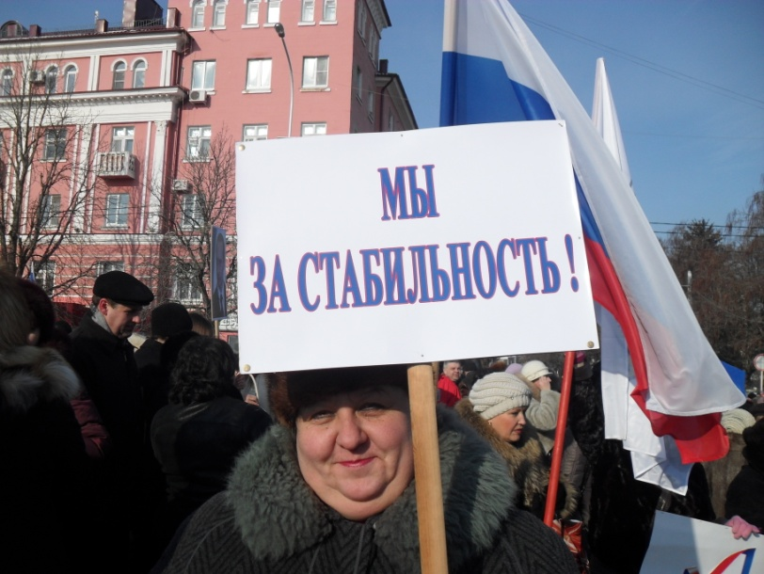

**Митинг в Армавире**.

Не смотря на 15 градусов мороза, утром 11 февраля на Центральной площади города царило оживление- для участия в часовом митинге поддержку В.Путина прибыло несколько сотен человек. Профсоюзные лидеры, члены учительских коллективов, работники предприятий, пенсионеры, а также трудовые коллективы и молодежь, и другие категории граждан решили выразить таким образом поддержку кандидату в Президенты РФ от партии «Единая Россия» В. Путину. Митинги в поддержку Владимира Путина в этот день также прошли в Сочи, Новороссийске, Ейске, Крымске, Тихорецке, Кропоткине, Славянске-на-Кубани. Кузнецова Е.Д.

